Мастер художественного слова
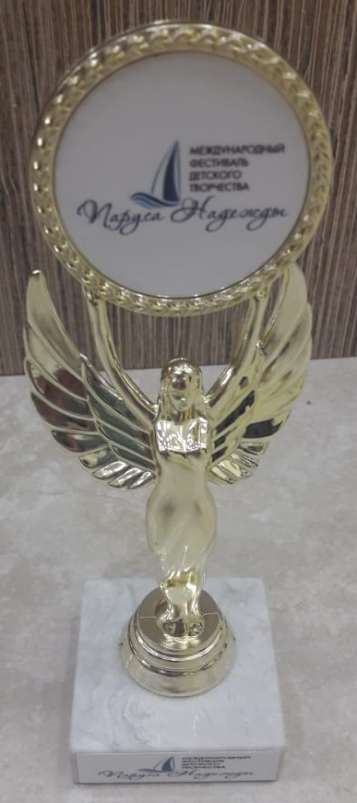
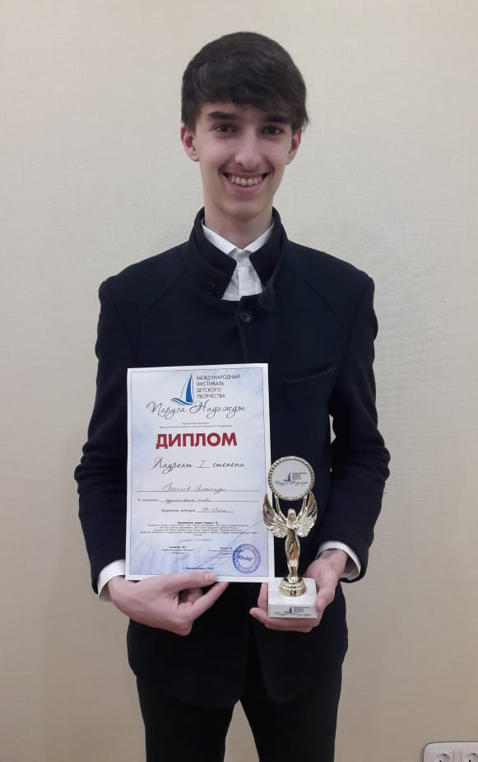
8 декабря 2018 года в городе Новороссийске прошел международный фестиваль детского творчества «Паруса надежды». Участие в фестивале – это прекрасная возможность насладиться творчеством, хорошим настроением не только детям, но и их родителям. Председателем жюри конкурса стал заслуженный деятель искусств РФ Григорий Гладков. Ученик 10 «А» класса Пасиков Александр стал лауреатом 1 степени в номинации «Художественное слово». Поздравляем Сашу и желаем ему дальнейших творческих побед.

